Напрям роботи конференції: Підприємництво в Україні за умов воєнного стану
УДК 338.48:658
Катерина ЛАВРУХІНА
к.е.н.,
доцент кафедри Економіки будівництва,
Київського національного університету будівництва і архітектури
lavrukhina.ko@knuba.edu.ua

ВПЛИВ ВОЄННОГО СТАНУ НА КОЛАБОРАЦІЙНІ ФОРМУВАННЯ КЛАСТЕРІВ БУДІВЕЛЬНИХ ПІДПРИЄМСТВ В УКРАЇНІ
Наслідки війни в Україні відчули глобально всі учасники будівельного ринку, адже в більшості країнах Європи та США якщо не зупинили, то були змушені сповільнити свою діяльність на поточних проєктах та обмежити запуск нових. До основних причин — зміни логістичних маршрутів та зростання витрат на енергоносії — додавались локальні - нестача робітників на будівництвах та брак житлової пропозиції.
Війна здорожчила будівництво, яке потребує великої кількості енергії на всіх своїх етапах: від виготовлення та перевезення будівельної продукції до безпосереднього виконання робіт. Зокрема, зросли ціни на сировину та основні матеріали, які направлялись у Польщу, Німеччину та інші країни Європи з підприємств України. До прикладу, дефіцит сталі призвів до зростання вартості певних її видів щонайменше вчетверо у Фінляндії. Загалом така тенденція триватиме до завершення війни [2].
Чинники, зумовлені війною, вдарили по внутрішньому ринку будівельних матеріалів, суттєво зменшивши його масштаб. Частина підприємств, які виробляли сировину та будівельну продукцію для українського та європейського ринків — повністю зруйнована. Зокрема, йдеться про завод із виготовлення мінеральної вати у Житомирі, будівельних сумішей — на Донеччині, металоконструкцій та інших будівельних матеріалів — у Маріуполі тощо.
Тож сировину та матеріали, які ще донедавна виготовляли українські виробники, доводиться імпортувати, що також впливає на собівартість будівництва. Загалом ціни на будматеріали впродовж 2022 року піднялись у середньому на 60%, роботи — на 30% та продовжуватимуть свій ріст відповідно до росту курсу валют та інфляції [6].
Тому, головною метою кластерних політик є покращення конкурентоспроможності цільових секторів економіки та їх суб'єктів на регіональному та національному рівнях. Стратегічні цілі та завдання в цих політик, досягнення яких покращує загальну конкурентоспроможність, можуть стосуватись сукупності напрямів, а їх пріоритетність визначаються самостійно в залежності від регіону чи сектору. Це може бути:
1. Поглиблення спеціалізації регіонів та цільових секторів.
2. Ріст зайнятості в цільових секторах.
3. Залучення або утримання фахівців, що пов’язано з процесом релокації бізнесу з особливо небезпечних територій та зони активних бойових дій, на регіональному рівні (зменшити ефект виїзду за кордон) для високотехнологічних секторів, або розвиток робітничих професій [5].
4. Ріст інноваційності.
5. Покращення виробничої кооперації.
6. Зростання експорту.
7. Створення та розвиток нових галузей чи секторів економіки.
Кластерні проекти та ініціативи оптимізують взаємозв’язок між видами діяльності, механізмами, сервісами, інструментами та ресурсами й направляють їх на виконання тих чи інших цілей (рис. 1).
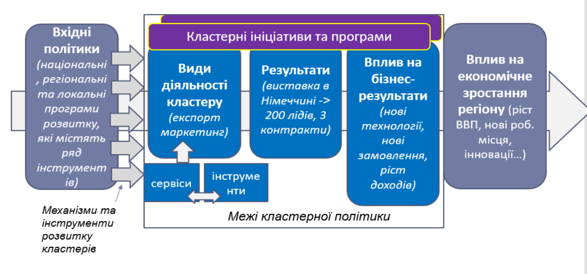
Рис. 1. Механізми впливу державної політики на кластерний розвиток та його результати [1,3]
Таким, чином інструменти є складовими механізмів, які обслуговують ті чи інші види діяльності. Наприклад, якщо одна з цілей кластерного розвитку це утримання фахівців в регіоні, й кластер веде системну діяльності в цій сфері, виділяє на це ресурси й організовує відповідні бізнес-процеси, то для забезпечення цієї діяльності використовуються кілька механізмів як, наприклад [4]:
- Використання спільнот провідних університетів для залучення кращих фахівців.
- Залучення студентів відповідними методами (дуальна освіта).
В свою чергу ці механізми апелюють до інструментів як:
- Ярмарки вакансій.
- Пряме спілкування між роботодавцями та фахівцями, які шукають роботу.
- Ініціативи PR в рамках кластеру.
- Інструменти онлайн пошуку вакансій та обмінів.
- Заходи в рамках системи вищої освіти та науки, що плануються самими ЗВО.
- Навчання та популяризація нових технологій та знань серед студентів та викладачів.
Важливо зазначити, що чимало цих механізмів та інструментів вже наявні та існують незалежно від кластерної політики. Завдання кластерної політики та відповідних програм полягає в тому, щоб оптимально їх інтегрувати в свою діяльність, доповнюючи відповідним власними сервісами. Варто відзначити, що в Україні налічується близько 30 кластерів, а єдиної організації – немає, так само як немає і кластерних державних програм.
В більшості країн світу значну роль у кластерному розвитку відіграє уряд на центральному або регіональному рівні, як зацікавлена сторона у технологічному розвитку та реструктуризації економіки.
Так, планування відбудови країни доцільно починати, не чекаючи завершення війни. Важливо розуміти, що відбудова країни не має бути просто відтворенням того, що існувало раніше. Повоєнна відбудова України передбачає не лише містобудівну і архітектурну, а й економічну і соціокультурну модернізацію країни.
Підходи до забудови міст, до принципів розробки містобудівної і проектної документації – мають бути переосмислені і якісно змінені – з урахуванням нових викликів, сучасних тенденцій і передового світового досвіду.
Тому, головними напрямами розвитку кластерної політики будівельних підприємств в Україні до 2027 року є наступні:
Інституціоналізація кластерного розвитку на рівні держави передбачає уніфікацію та підтримку на рівні центрального уряду та регіональних органів виконавчої влади єдиних підходів та напрямів розвитку кластерів, включно з виконанням наступних завдань:
- Введення системи моніторингу та якості по розвитку кластерів.
- Створення та розвиток центру координації кластерів у вигляді окремої асоціації або науково-дослідного об’єднання для обміну кращими практиками та комунікаціями.
- Прискорення інтернаціоналізації та інтеграції в простір ЄС.
- Диверсифікація кластерів на різні, пріоритетні галузі економіки, включно з прискоренням розвитку нових сегментів.
- Відновлення будівництва позитивно вплине на життя населення та поліпшить післявоєнну економіку країни: забезпечить робочими місцями, сприятиме нарощуванню обсягів виробництва матеріалів та відкриттю нових підприємств. Тож потрібно бути готовими до відбудови, розуміти виклики та почати працювати над ними заздалегідь.
Список літератури
- Cluster programmes in Europe and beyond. Режим доступу: https://clustercollaboration.eu/news/report-cluster-programmes-europe-and-beyond
- Krajowe Klastry Kluczowe. Режим доступу: https://www.gov.pl/web/rozwoj-technologia/krajowe-klastry-kluczowe
- Smart Guide to cluster policy monitoring and evaluation. European Commission’s Directorate-General for Internal Market,Industry, Entrepreneurship and SMEs. Luxembourg: Publication Office of the European Union, 2020. URL: https://ec.europa.eu/growth/industry/policy/cluster/observatory_en
- Глобальні ланцюги доданої вартості та розвиток. Підтримка всеохоплюючого та сталого промислового розвитку з боку ЮНІДО. Організація Об’єднаних Націй з промислового розвитку (ЮНІДО). 2015. URL:https://mautic.appau.org.ua/asset/140:global-value-chainsukr.pdf
- К.О. Лаврухіна Особливості раціонального використання інноваційно-інвестиційних кластерів будівельних підприємств за умови релокації бізнесу для подолання кризи воєнного стану в Україні. Шляхи підвищення ефективності будівництва в умовах формування ринкових відносин. Зб. наук. праць. Київ: КНУБА, 2022. № 50 (2). С. 69-77. (Видання індексується Google Scholar) DOI: https://doi.org/10.32347/2707-501x.2022.50(2).69-77
- Тенденції в будівельній галузі під час воєнного стану. Як війна впливає на будівельну галузь. Режим доступу: https://clcgroup.com.ua/blog/tendencziyi-v-budivelnij-galuzi-pid-chas-voyennogo-stanu-yak-vijna-vplyvaye-na-budivelnu-galuz/

